2 今日讲课内容:

2.1 **D**ocument **O**bject **M**odel (dom 文档对象模型 - 元素, 属性, 方法, 事件)

DOM 是 JavaScript 操作网页的接口，全称为“文档对象模型”（Document Object Model）。它的作用是将网页转为一个 JavaScript 对象，从而可以用脚本进行各种操作（比如增删内容）。

DOM 操作是 JavaScript 最常见的任务，离开了 DOM，JavaScript 就无法控制网页。

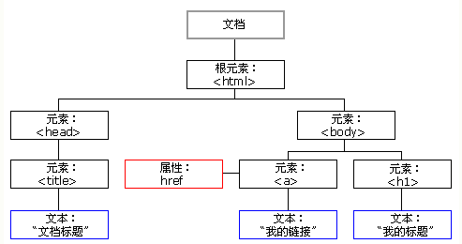

图1 : 对象的html dom 树 – 文档模型

HTML DOM 是 HTML 的标准对象模型和编程接口。它定义了：元素, 属性, 方法, 事件

<html>

<body>

<p id="demo"></p>

<script>

document.getElementById("demo").innerHTML = "Hello World!";

</script>

</body>

</html>

2.2 原生js 查找元素的方法:

|  |  |
| --- | --- |
| document.getElementById(*id*) | 通过元素 id 来查找元素 |
| document.getElementsByTagName(*name*) | 通过标签名来查找元素 |
| document.getElementsByClassName(*name*) | 通过类名来查找元素 |

以下 HTML 对象（和对象集合）也是可访问的：

[document.anchors](http://www.w3school.com.cn/tiy/t.asp?f=js_doc_anchors)

[document.body](http://www.w3school.com.cn/tiy/t.asp?f=js_doc_anchors)

[document.documentElement](http://www.w3school.com.cn/tiy/t.asp?f=js_doc_anchors)

[document.embeds](http://www.w3school.com.cn/tiy/t.asp?f=js_doc_anchors)

[document.forms](http://www.w3school.com.cn/tiy/t.asp?f=js_doc_anchors)

[document.head](http://www.w3school.com.cn/tiy/t.asp?f=js_doc_anchors)

[document.images](http://www.w3school.com.cn/tiy/t.asp?f=js_doc_anchors)

[document.links](http://www.w3school.com.cn/tiy/t.asp?f=js_doc_anchors)

[document.scripts](http://www.w3school.com.cn/tiy/t.asp?f=js_doc_anchors)

[document.title](http://www.w3school.com.cn/tiy/t.asp?f=js_doc_anchors)

2.3

改变 HTML 元素

|  |  |
| --- | --- |
| 方法 | 描述 |
| element.innerHTML = new html content | 改变元素的 inner HTML |
| element.attribute = new value | 改变 HTML 元素的属性值 |
| element.setAttribute(attribute, value) | 改变 HTML 元素的属性值 |
| element.style.property = new style | 改变 HTML 元素的样式 |

2.4

添加和删除元素

|  |  |
| --- | --- |
| 方法 | 描述 |
| document.createElement(element) | 创建 HTML 元素 |
| document.removeChild(element) | 删除 HTML 元素 |
| document.appendChild(element) | 添加 HTML 元素 |
| document.replaceChild(element) | 替换 HTML 元素 |
| document.write(text) | 写入 HTML 输出流 |

2.5

参考网址

http://www.w3school.com.cn/js/js_htmldom_document.asp